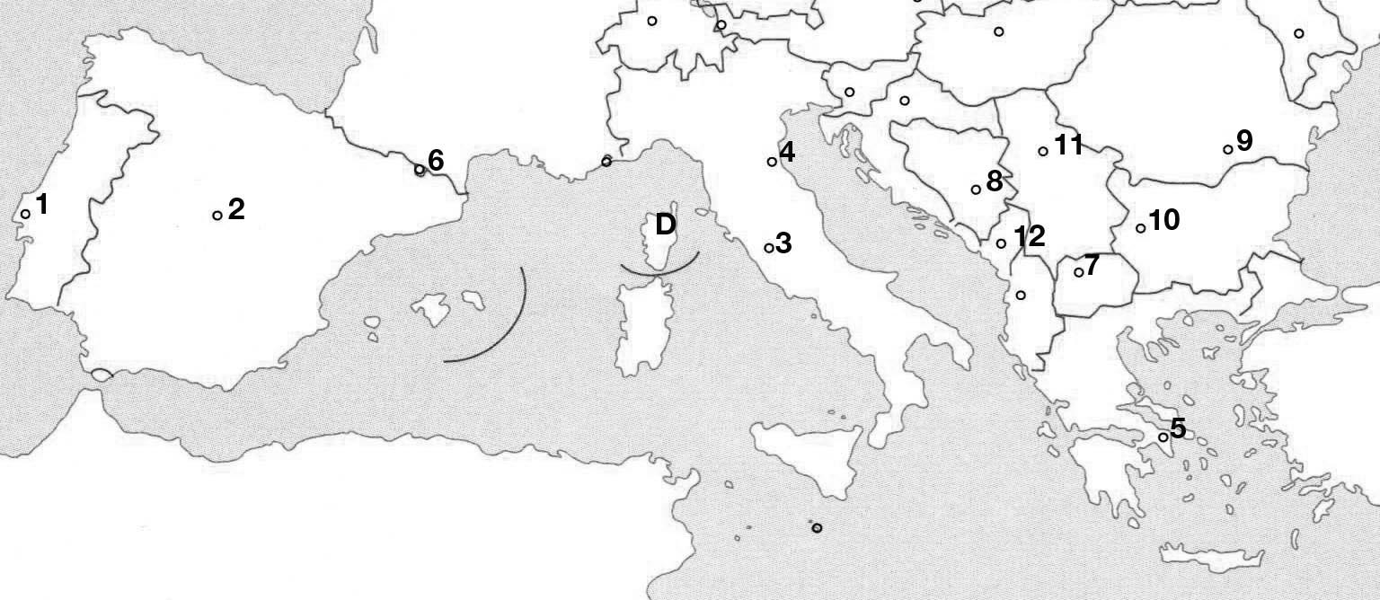
1. Napiši imena gradova označenih brojevima 1 - 12 2. Napiši brojeve gradova koji se ne nalaze u Južnoj Europi
3. Otok označen slovom D zove se______________ a pripada državi _______________
4. Najveći grčki otok zove se _________________________
5. Napiši ime otočne države smještene između otoka Sicilija i sjevera Afrike.
Rješenja napišite u bilježnicu ili u word dokument i pošaljite na e-mail geografija1vrbovec@gmail.com
Ili pošaljite kao privatnu poruku na Yammer. Rok za slanje je utorak 28. 4,

